Triangulierung

häufige Aufgabe
Motivation:
- Approximation komplizierter Geometrien durch einfachere
- Dreiecke oft effizienter zu bearbeiten als Polygone

Problemstellung 1:
Gegeben: ein einfaches Polygon P
Gesucht: eine Zerlegung von P in Dreiecke ohne Hinzufügen neuer Punkte

wieviele Dreiecke braucht man?

P habe n Ecken
t = gesuchte Zahl der Dreiecke

in der Triangulierung gehört jede Innenkante zu genau 2 Dreiecken und jede der n Außenkanten zu einem Dreieck
⇒ Gesamt-Kantenzahl e = (3t + n)/2

Eulersche Polyederformel (Facetten: t Dreiecke und 1 Außengebiet):
v – e + f = 2 ⇒ n – (3t+n)/2 + t+1 = 2 ⇒ t = n – 2

⇒ die Zahl der Dreiecke liegt fest!

(Formel gilt nur, wenn P keine Löcher hat)

Wie findet man eine beliebige Triangulierung?

Spezialfälle:

(a) P konvex

Zur Erinnerung:
Eine Teilmenge des R^{n} heißt konvex, wenn mit je 2 Punkten
a, b immer auch ihre Verbindungsstrecke ab
(als Formel: ab = { λa + (1–λ)b | 0 ≤ λ ≤ 1 } )
zur Menge gehört. (Gegenteil: konkav.)

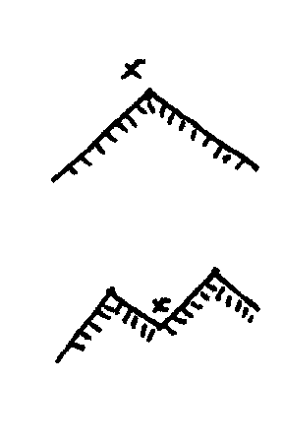
Eine Ecke eines Polygons heißt konvex, wenn das Polygon in einer Umgebung dieser Ecke konvex ist:
oben: konvexe Ecke, unten: konkave Ecke

Für konvexe Polygone: Triangulierungsaufgabe ist trivial
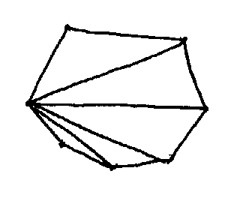
- wähle eine beliebige Ecke, verbinde sie mit allen nicht benachbarten Ecken

(b) P monoton

Ein einfaches Polygon heißt monoton, wenn es eine Richtung bzw. Gerade gibt, so dass das Polygon in zwei monotone Ketten bzgl. dieser Geraden zerlegbar ist.
Ein Kantenzug (Kette) heißt monoton bzgl. einer Geraden g, wenn alle zu g senkrechten Geraden den Kantenzug in genau einem Punkt schneiden.

Monotone Polygone können mit einem einfachen Algorithmus in der Zeit O(n) (n = Eckenzahl) trianguliert werden:

Sei o.B.d.A. die x-Achse die Gerade, bzgl. derer Monotonie vorliegt (sonst entspr. Rotation vorschalten).
- Sortiere die Eckpunkte nach aufsteigender x-Koordinate: (u₁, u₂, ..., u_{n})
- Prädikat Nachbar(u, v): erfüllt, wenn u und v durch Kante verbunden (in P oder erst während der Triangulation)
- Verwendung eines Stacks (e₁, e₂, ..., e_{i}), e_{i} oberstes Element
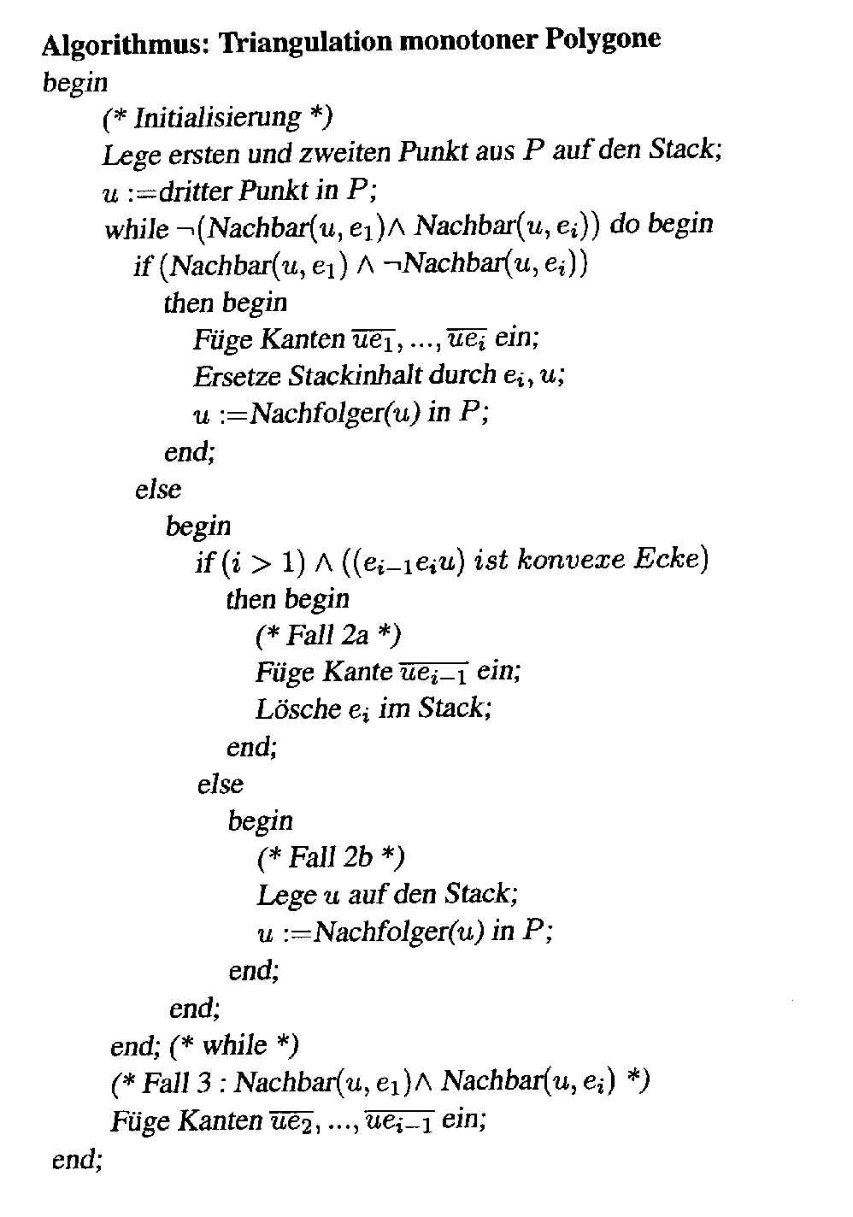
Im Algorithmus werden alle konvexen Ecken abgeschnitten (Fall 2a), so dass der Stack nur nichtkonvexe Ecken speichert.
Wenn eine Ecke auf der "Gegenseite" (Nachbar von e₁) gefunden wird (Fall 1), werden durch Einfügen von Kanten und Abschneiden der entstehenden Dreiecke alle Stackelemente (bis auf das oberste) gelöscht.
Beispiel:

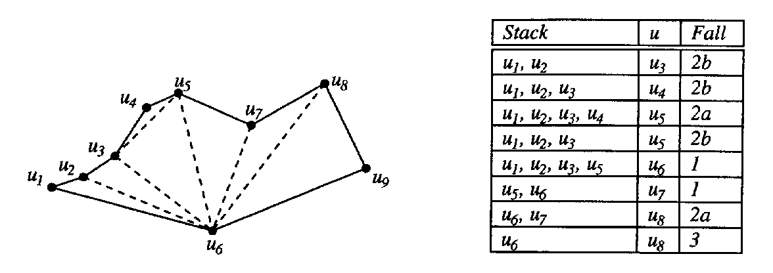

(c) Triangulierung einfacher Polygone (nicht notwendig monoton)

- Sweep-Line-Algorithmus von Garey, Johnson, Preparata und Tarjan:

- Zerlegung des Polygons in monotone Teilpolygone (bzgl. x-Achse)
- diese werden dann nach obigem Verfahren trianguliert.

Monotone Zerlegung erfolgt durch zweimaliges Herüberschwenken einer "Sweep Line" (Gerade senkrecht zur x-Achse) über P: einmal in zunehmender, einmal in abnehmender x-Richtung.
Entlang der Sweep Line wird abgespeichert, ob das gerade durchlaufene Gebiet innerhalb oder außerhalb von P liegt.
Durch Einfügen von Kanten während des Herüberschwenkens werden monotone Teilpolygone erzeugt.

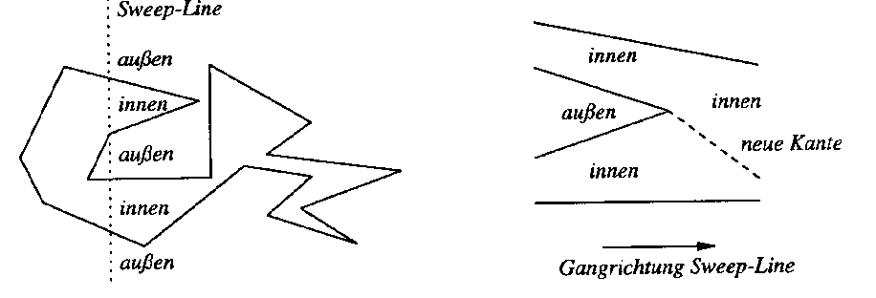
Einfügen einer neuen Kante: an den Punkten, wo ein Außengebiet durch Zusammenlaufen zweier Kanten zu einem gemeinsamen Eckpunkt verschwindet, wird eine neue Kante von diesem Eckpunkt zum in Gangrichtung nächsten Punkt des umschließenden Innengebiets gezogen (⇒ Überkreuzungsfreiheit von Trennkanten und Polygonkanten).

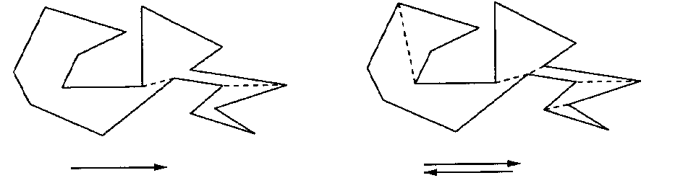
Zeitkomplexität des Verfahrens: O(n logn)

- Algorithmus von Kong

- direkte Triangulierung einfacher Polygone durch sukzessives Abschneiden konvexer Ecken (vgl. Algorithmus für monotone Polygone)
- Problem: das aus einer konvexen Ecke gebildete Dreieck kann dennoch weitere Polygon-Eckpunkte enthalten
- wenn das nicht der Fall ist ("günstiger Fall"), nennen wir die Ecke ein "Ohr".

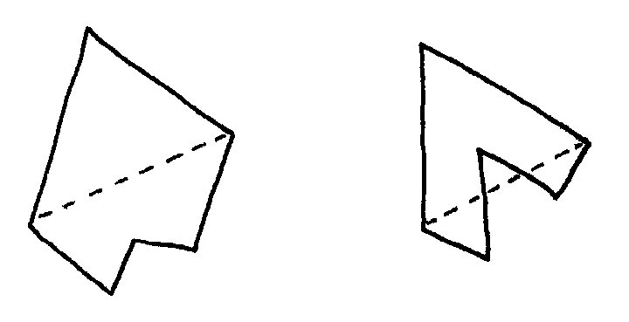
links: Ohr, rechts: konvexe Ecke, die kein Ohr ist

Vorgehensweise des Algorithmus von Kong:
dem Polygon werden sukzessive die Ohren abgeschnitten

dazu Unterprozedur: Test, ob eine Ecke x ein Ohr ist
P sei als doppelt verkettete Liste der Ecken gespeichert
die Liste R enthalte alle nichtkonvexen Ecken von P
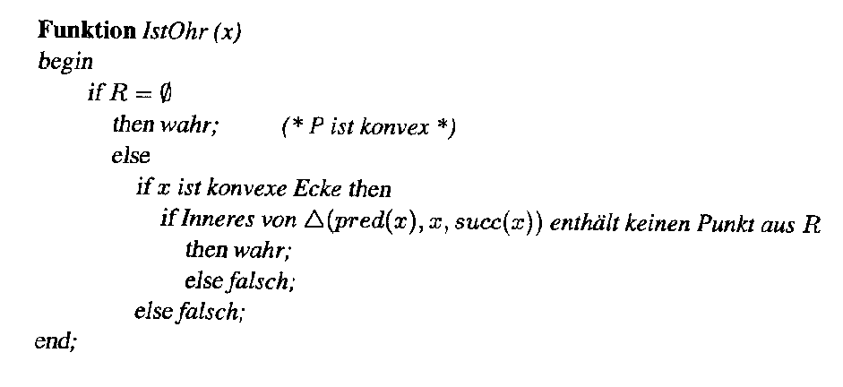
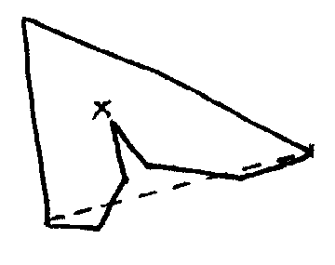
dies funktioniert, weil eine konvexe Ecke, die nicht Ohr ist, immer mindestens eine nichtkonvexe Ecke enthält. Beispiel:

Essentiell für das Funktionieren des Algorithmus von Kong ist der
Satz:
In einem einfachen Polygon mit mehr als 3 Ecken existieren immer mindestens 2 disjunkte Ohren. (2 Ohren sind disjunkt, wenn sie keine gemeinsame Kante haben.)

Beweis: durch vollst. Induktion über die Eckenzahl (siehe Schmitt et al. 1996).

Algorithmus von Kong:
Preprocessing: Bestimmung der Liste R der nichtkonvexen Eckpunkte (für den Ohrentest)
Hauptprogramm: schneide solange Ohren ab, bis nur noch ein Dreieck übrigbleibt

- die kritische Operation ist der Ohrentest (kann durch
Zellraster-Techniken beschleunigt werden)
- Gesamt-Zeitkomplexität: O(n²)
- besonders geeignet für Polygone mit geringer Zahl
nichtkonvexer Ecken

- Triangulierung mit Sweep-Verfahren und "Sacktechnik"

- Algorithmus für einfache Polygone, auch mit Löchern
- Sweep-Verfahren mit nur einem Durchgang
- aber komplizierte Fallunterscheidungen während des Sweep-
Durchlaufs ("Sackerweiterung", "-teilung", "-schließung",
"-vereinigung")
- Zeitkomplexität O(n logn)

- Zeitoptimales Verfahren

es gelang lange Zeit nicht, die vermutete untere Schranke von n logn für die Triangulierung einfacher Polygone zu beweisen

Den Grund fand Chazelle 1990 nach intensiver Forschung:
Satz:
Einfache Polygone können mit einem Zeitaufwand O(n) trianguliert werden, und das ist optimal.

Beweis durch Angabe eines Algorithmus, der aber für die praktische Verwendung zu kompliziert ist.
Offene Frage: gibt es auch einen einfachen, zeitlinearen Algorithmus?

Häufig will man nicht 1 Polygon zerlegen, sondern Datenpunkte so durch Kanten verbinden, dass (nur) Dreiecke entstehen.

Problemstellung 2:
Gegeben: eine endliche Menge P von Punkten in der Ebene
Gesucht: eine Zerlegung der konvexen Hülle von P (kleinste konvexe Menge, die P enthält: konvexes "Hüllpolygon" von P) in Dreiecke, so dass die Elemente von P die Eckpunkte der Dreiecke sind.
Zusatzforderungen:
- Summe der Kantenlängen minimal
- Dreiecke "möglichst gleichschenklig"

Anwendungen: Geodäsie, Finite-Elemente-Methode (FEM).

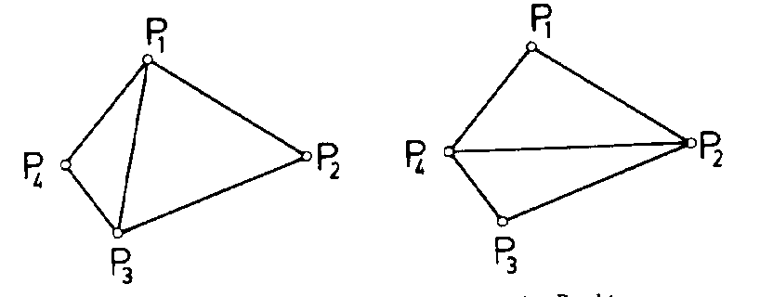
Schon bei 4 Punkten gibt es i. allg. zwei verschiedene Lösungen:

verschiedene Optimalitätskriterien für Dreieckszerlegungen:

- minimale Kantenlängensumme
Nachteil: verhindert nicht die Erzeugung langer, dünner Dreiecke (ungünstig bei FEM u. Visualisierung)

- Max-Min-Winkelkriterium: der kleinste vorkommende Dreieckswinkel wird maximiert

- Min-Max-Winkelkriterium: der größte vorkommende Dreieckswinkel wird minimiert

- Max-Min-Radiuskriterium: der kleinste Radius der in die Dreiecke einbeschriebenen Kreise wird maximiert

- Min-Max-Radiuskriterium: der größte Radius der in die Dreiecke einbeschriebenen Kreise wird minimiert

- Max-Min-Flächenkriterium: der kleinste Flächeninhalt der Dreiecke wird maximiert

- Max-Min-Höhenkriterium: die kleinste Höhe der Dreiecke wird maximiert

Alle Kriterien können (in speziellen Fällen) unterschiedliche Triangulierungen liefern!

Eine Triangulierung T heißt lokal optimal bzgl. eines Kriteriums K, wenn jedes Viereck, definiert durch je 2 entlang einer gemeinsamen Kante aneinandergrenzende Dreiecke von T, bzgl. K optimal trianguliert ist.
Eine Triangulierung der Punktmenge P heißt global optimal bzgl. K, wenn jede andere Triangulierung von P ungünstiger als T bzgl. K ist.

Eine Punktmenge kann mehrere lokal optimale Triangulierungen haben:
Zwei bzgl. des Min-Max-Winkelkriteriums lokal optimale Triangulierungen von 6 Punkten
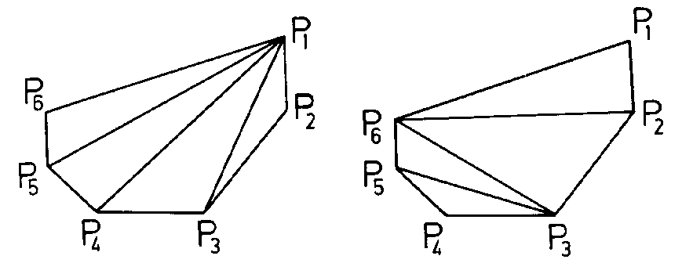
(aus Hoschek & Lasser 1992)

Das Max-Min-Winkelkriterium ist das einzige bekannte Kriterium, für das lokale Optima stets auch globale Optima sind!

⇒ Auffinden des globalen Optimums dann durch lokale Operationen unabh. von der Vorgehensweise möglich.

(Aber: Häufig führen das Max-Min- und das Min-Max-Winkelkriterium zur gleichen Triangulierung – vergleichende Tests mit Zufalls-Punktmengen: Abweichungen nur in ca. 10 % der Fälle.)

Die mit dem Max-Min-Winkelkriterium konstruierte Triangulierung ist identisch mit der Delaunay-Triangulierung.

Dazu Def.:
Das Voronoi-Diagramm (auch: Dirichlet-Parkettierung, Thiessen-Polygon-Zerlegung) einer n-elementigen Punktmenge P in der Ebene ist eine Zerlegung der Ebene in n disjunkte Gebiete, von denen jedes genau einen der Punkte aus P und alle Punkte der Ebene, für die dieser Punkt aus P der von allen Punkten aus P nächste Nachbar ist, enthält ("Gebiete gleicher nächster Nachbarn").
In Mengenschreibweise (wenn P = { p₁ , ..., p_{n} }):
V_{i} = { x ∈ R² | d(x, p_{i}) ≤ d(x, p_{j}) für alle j ≠ i }.
Die Gebiete V_{i} sind geradlinig begrenzt und heißen Dirichlet-Zellen oder Thiessen-Polygone (beachte: V_{i} kann unbeschränkt sein, also kein Polygon i.e.S.).
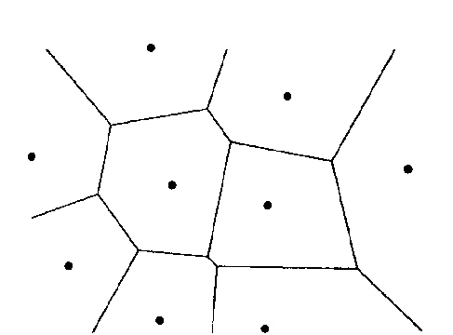
Voronoi-Diagramm von 9 Punkten

Bedeutung: wichtig bei vielen Fragestellungen der Geostatistik, Berechnung von Einzugsgebieten (Ressourcennutzung etc.), optimale Versorgung von Flächen von endlich vielen Quellpunkten aus, min. aufspannende Bäume usw.

Konstruktion:
- jedes einzelne Thiessen-Polygon durch Konstruktion der Mittelsenkrechten je zweier Punkte, dann alle Polygone zusammenfügen (Aufwand O(n³))
- mit geschickten divide-and-conquer-Algorithmen Aufwand auf O(n² logn) reduzierbar (s. Schmitt et al. 1996), und dies ist optimal.

Die duale Parkettierung zur Voronoi-Parkettierung der Ebene heißt Delaunay-Parkettierung:
Ziehe zwischen all den Punktepaaren aus P Verbindungskanten, die eine gemeinsame Kante im Voronoi-Diagramm haben.

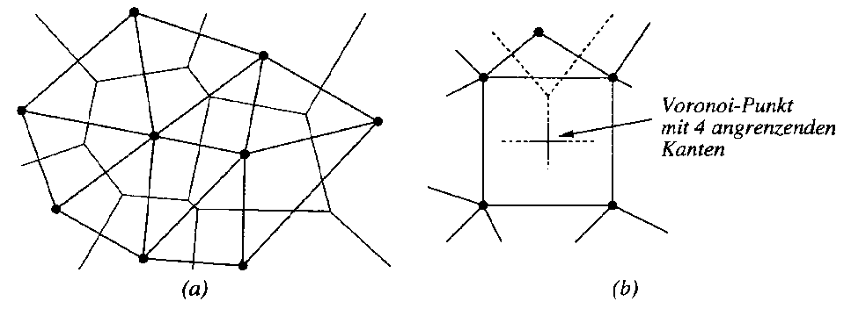
links: Delaunay-Parkettierung zu den 9 gegebenen Punkten

Die Delaunay-Parkettierung ist i.allg. eine Triangulierung – Ausnahme: wenn Voronoi-Punkte vom Grad > 3 auftreten (Abb. oben rechts).
In diesem Ausnahmefall müssen die entstehenden Polygone mit > 3 Ecken in der Delaunay-Parkettierung nachträglich trianguliert werden
⇒ Delaunay-Triangulierung

Lokales Umkreiskriterium für eine Triangulation:
Für je 4 Punkte, die zu 2 benachbarten Dreiecken der Triangulation gehören, enthält der Umkreis des einen Dreiecks nicht den vierten Punkt.

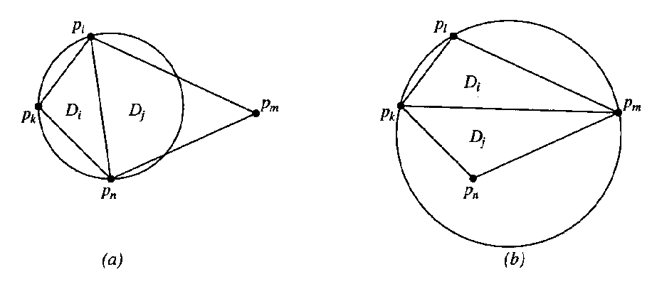
lokales Umkreiskriterium: links: erfüllt, rechts: nicht erfüllt

globales Umkreiskriterium: für sämtliche Dreiecke der Triangulierung enthält ihr Umkreis keine Punkte aus P.

lokales Umkreiskrit. überall erfüllt ⇒ globales Umkreiskrit. gilt.

- Bei Nichterfüllung des lokalen Umkreiskrit. wird retrianguliert durch Diagonalentausch
- durch solche lokalen Änderungen ist das globale Optimum erreichbar
- Optimum identisch zu Delaunay-Triangulation.

Übersicht:
Algorithmentypen für Erzeugung von Triangulierungen (nach Hoschek & Lasser 1992):

- nachoptimierende Algorithmen: erzeugen eine Initialtriangulierung, die dann mit einem lokalen Kriterium verbessert wird
- iterativ aufbauende Algorithmen: konstruieren die Triangulation ausgehend von einem Initialdreieck und durch schrittweise Addition je eines zusätzl. Punktes, so dass zu jedem Zeitpunkt eine lokal optimale Triangulierung vorliegt
- divide-and-conquer-Algorithmen unterteilen P in Teilmengen und konstruieren für jede Teilmenge lokal optimale Triangulierungen, die am Schluss verschmolzen werden.

Resumé:
- Ein guter Triangulierungsalgorithmus erzeugt immer eine global optimale Triangulierung.
- Aufgrund der Konfluenzeigenschaft bei der lokalen Optimierung sollten lokale Änderungen immer auf der Entscheidungsgrundlage des Max-Min-Winkelkriteriums bzw. des Umkreiskriteriums erfolgen, die zueinander äquivalent sind. Ergebnis ist dann die Delaunay-Triangulierung.

Mesh Simplification

Problem: Möglicherweise sehr detaillierte geometrische Modelle müssen dargestellt, gespeichert und übertragen werden

- hoher Detailgrad ⇒ viel Speicherplatz
- viele Operationen sind auch auf vereinfachten Modellen möglich
- der Benutzer will den gewünschten Detailgrad selbst einstellen können (LOD = level of detail)

⇒ Multiresolution-Darstellungen

verschiedene Methoden in Gebrauch:

- vertex clustering
- edge collapse
- re-tiling
- Verwendung von Fourier-Transformation oder Wavelets (vgl. JPEG-Kompression)
- multiscaled graphs (z.B. in der Pflanzenmodellierung)

hier als Beispiel knapp vorgestellt:
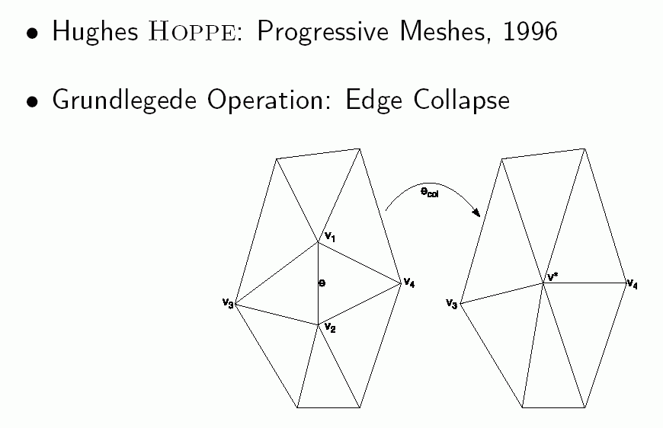
Edge-collapse-Methode
